13 1 opc owen and test v 0.2 0xf
Обеспечим работу по формату boolean opc server owen.

 запустим .
настроим
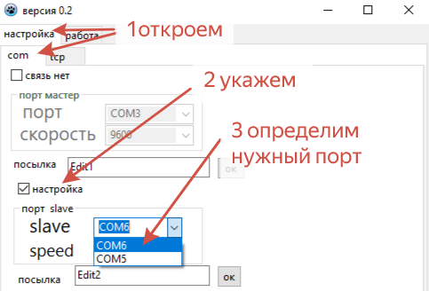
По пунктам!

Перешли в работу
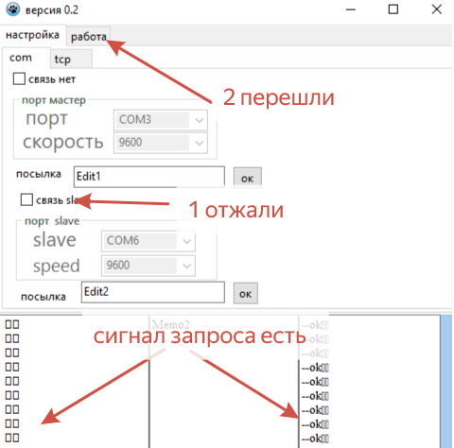

Обеспечим работу по формату boolean opc server owen.

Создадим тег.

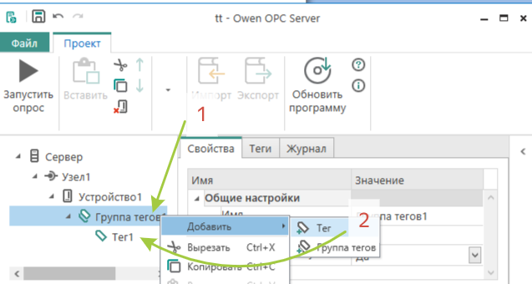
По пунктам
Настроим и запустим
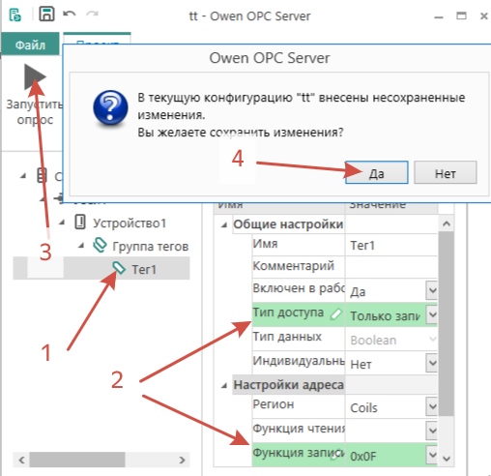
вводим настройки. Запустим!

Вводим данные

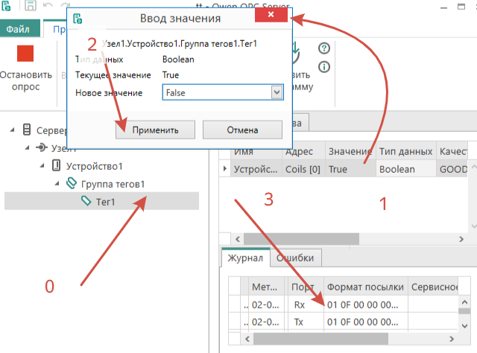
По пунктам!
Как видим тест система отвечает автоматически!
повторим
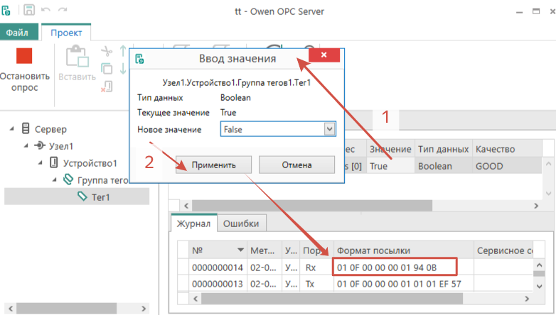
По пунктам!

